GitHub & SourceTree Tutorial

Preuzimanje i inicijalizacija projekta 2

Rad na projektu 4

Commit 5

Push 5

Pull 6

# Preuzimanje i inicijalizacija projekta

Nakon kreiranja *GitHub* naloga i dobijenog prava da budete contributori na određenom repozitorijumu, potrebno je iskopirati link odabranog projekta (slika 1).

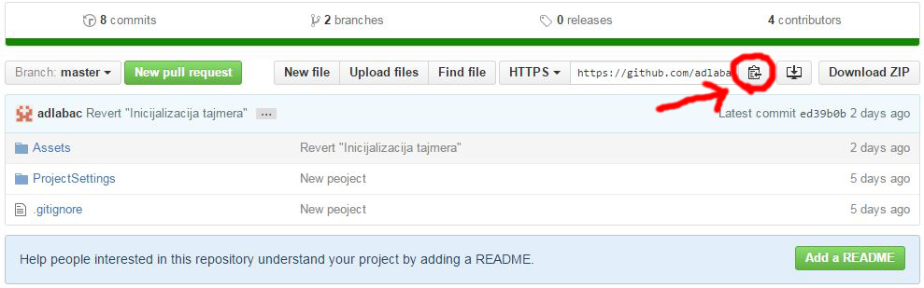

Slika 1

Nakon toga, potrebno je otvoriti *SourceTree* i kliknuti na dugme *Clone/New.* Ova funkcionalnost omogućava kloniranje online repozitorijuma na lokalni računar, kao i kreiranje novog repozitorijuma. U našem slučaju, vrši se kloniranje i to se radi što se prvo u polje za *Source Path/URL* unese link koji je kopiran u prethodnom koraku. Nakon toga u *Destination Path* bira putanja na lokalnom računaru (lokacija na kojoj se klonira sadržaj). Kliknuti na *Clone* (slika 2).

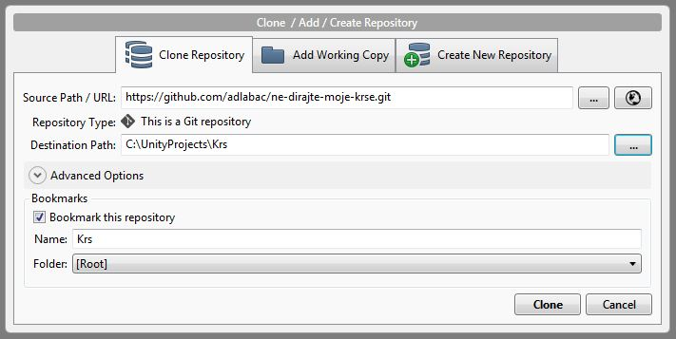

Slika 2

Nakon što je sadržaj online repozitorijuma kreiran, u glavnom dijelu alata *SourceTree* će biti prikazan kompletna istorija verzija tog repozitorijuma (slika 3).

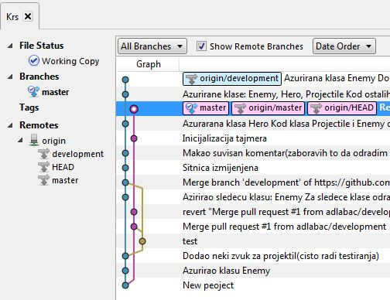

Slika 3

Sa lijeve strane se mogu vidjeti dvije glavne stavke:

* *Branches* - spisak lokalnih grananja.
* *Remotes* - spisak grananja u online repozitorujumu.

Može se primijetiti da postoje dvije remote grane (*master* i *development*). Praksa je da master grana bude glavna grana projekta i na njoj se uvijek nalazi poslednja verzija koja radi ili ima poznate greške. Osim master grane, obično postoji i development grana na kojoj se razvijaju nove stvari ili rješavaju postojeće greške. Osim ove dvije grane, može ih postojati još, a njihov broj nije ograničen.

U gornjem primjeru, prilikom kloniranja, kreirana je samo master grana. Da bi se kreirala i development lokalna grana, potrebno je kliknuti desnim klikom na *origin/development* i odabrati opciju *Checkout origin/development*. Kao ime nove lokalne grane, biće ponuđeno ime *development*, i nakon toga je potrebno kliknuti na *OK*.

Boldovana će biti ona grana na kojoj se trenutno nalazite, a potrebno je koristiti development granu. Praksa je da master granu koriste samo odeđeni članovi tima (vođe), radi povremenog mergeovanja. Stoga, većina korisnika može i izbrisati lokalnu granu master, kako slučajno ne bi poremetili master granu.

# Rad na projektu

Nakon preuzimanja projekta i početne inicijalizacije, sve je spremno za rad. Projekat se otvara iz foldera gdje je kloniran sadržaj i svaka izmjena unutar tog foldera se detektuje od strane alata SourceTree, i na samom vrhu će biti prikazana stavka - Uncommitted changes (slika 4).

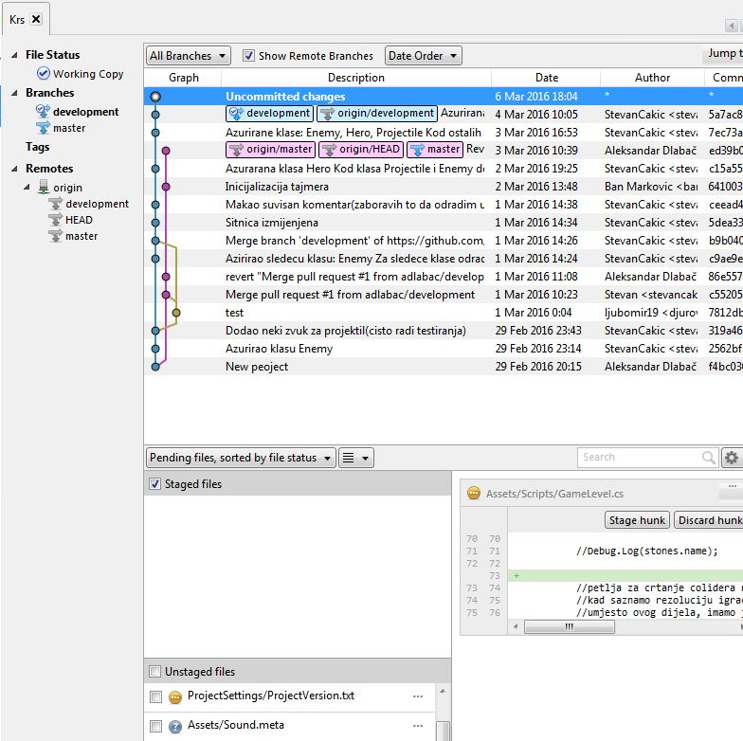

Slika 4

## Commit

U donjem dijelu ekrana će biti prikazani svi izmijenjeni fajlovi (*Unstaged files*) a klikom na pojedinačni fajl u desnom dijelu se prikazuju sve promjene na odabranom fajlu (zelenom bojom će biti označene dodate linije, a crvenom bojom će biti označene obrisane linije). Fajlove je potrebno prebaciti iz *unstaged* u *staged*. To je moguće odraditi sve odjednom, kliknuvši na checkbox Unstaged files, moguće je prebacivati jedan po jedan fajl (ako u određenom commitu nije potrebno da se svi fajlovi čuvaju), a moguće je čak i prebaciti fajl uzevši u obzir samo određene linije i promjene.

Nakon odabira fajlova za koje će biti urađen commit, potrebno je kliknuti na dugme *Commit*. Prilikom svakog commitovanja, obavezno je unijeti kratak opis promjena kako bi bilo jasno šta je novo dodato u programu.

Preporučuje se commitovanje svaki put kada se napravi neka cjelina. Commit nije potrebno raditi nakon promjene svake linije koda, ali ne treba ni praviti velike razmake.

## Push

Važno je naglasiti da prethodnom operacijom (commit) nije ništa urađeno na online repozitorijumu, već samo lokalno. To se precizno i pokazuje u stablu grana, *SoureTree* će registrovati broj koraka koji su ispred remote grane. Da bi se sve commitovane promjene prebacile na online repozitorijum, služi komanda *Push*. Otvoriće se prozor kao na slici 5.

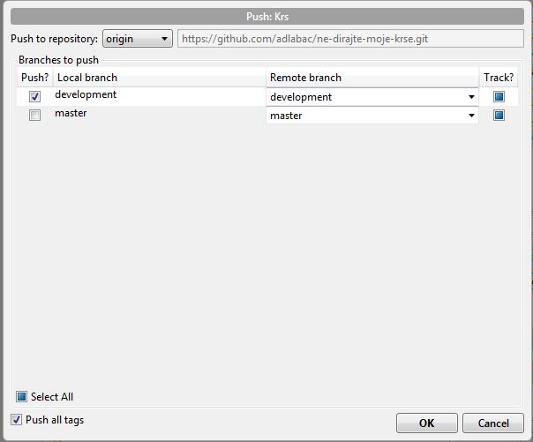

Slika 5

Čekiraju se grane za koje se želi pushovati sadržaj (u ovom slučaju *development*) i klikne se na *OK*. Nakon tog trenutka, svi kontributori mogu vidjeti nove izmjene, a u stablu grana *development* i *origin/development* tj. lokalni i remote branch će doći na isti nivo.

## Pull

Sve ovo do sad je rađeno pod pretpostavkom da drugi kontributori na projektu nisu radili ništa, što često nije slučaj. Ljudi u timu mogu raditi paralelno na različitim fajlovima i ponekad je potrebno povući sadržaj sa online repozitorijuma, ako je neko u međuvremenu uradio push.

Za to služi komanda *Pull*. *SourceTree* sam detektuje ako postoji nešto online što nije pullovano, ali za svaki slučaj (ako nema notifikacije), potrebno je kliknuti na *Fetch*, a na taj način se provjerava da li postoji sadržaj koji nije prenesen lokalno.